COMITÉ DÉPARTEMENTAL DE TIR DE PARIS

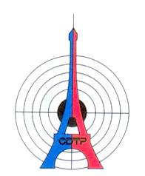



______

POUVOIR

Je soussigné, M______________________________________________________________

Président de la société de tir ____________________________________________________

donne pouvoir à M___________________________________________________________

de me représenter lors de l'Assemblée Générale Ordinaire du 04 Juin 2025.

Cachet du Club Signature
(précédée de la mention "bon pour pouvoir")

